新天蕴·元素馆

——让艺术融于生活

攀枝花·新天蕴·元素馆企划部
二〇一三年十一月四日

一：新天蕴·元素馆平面布局图

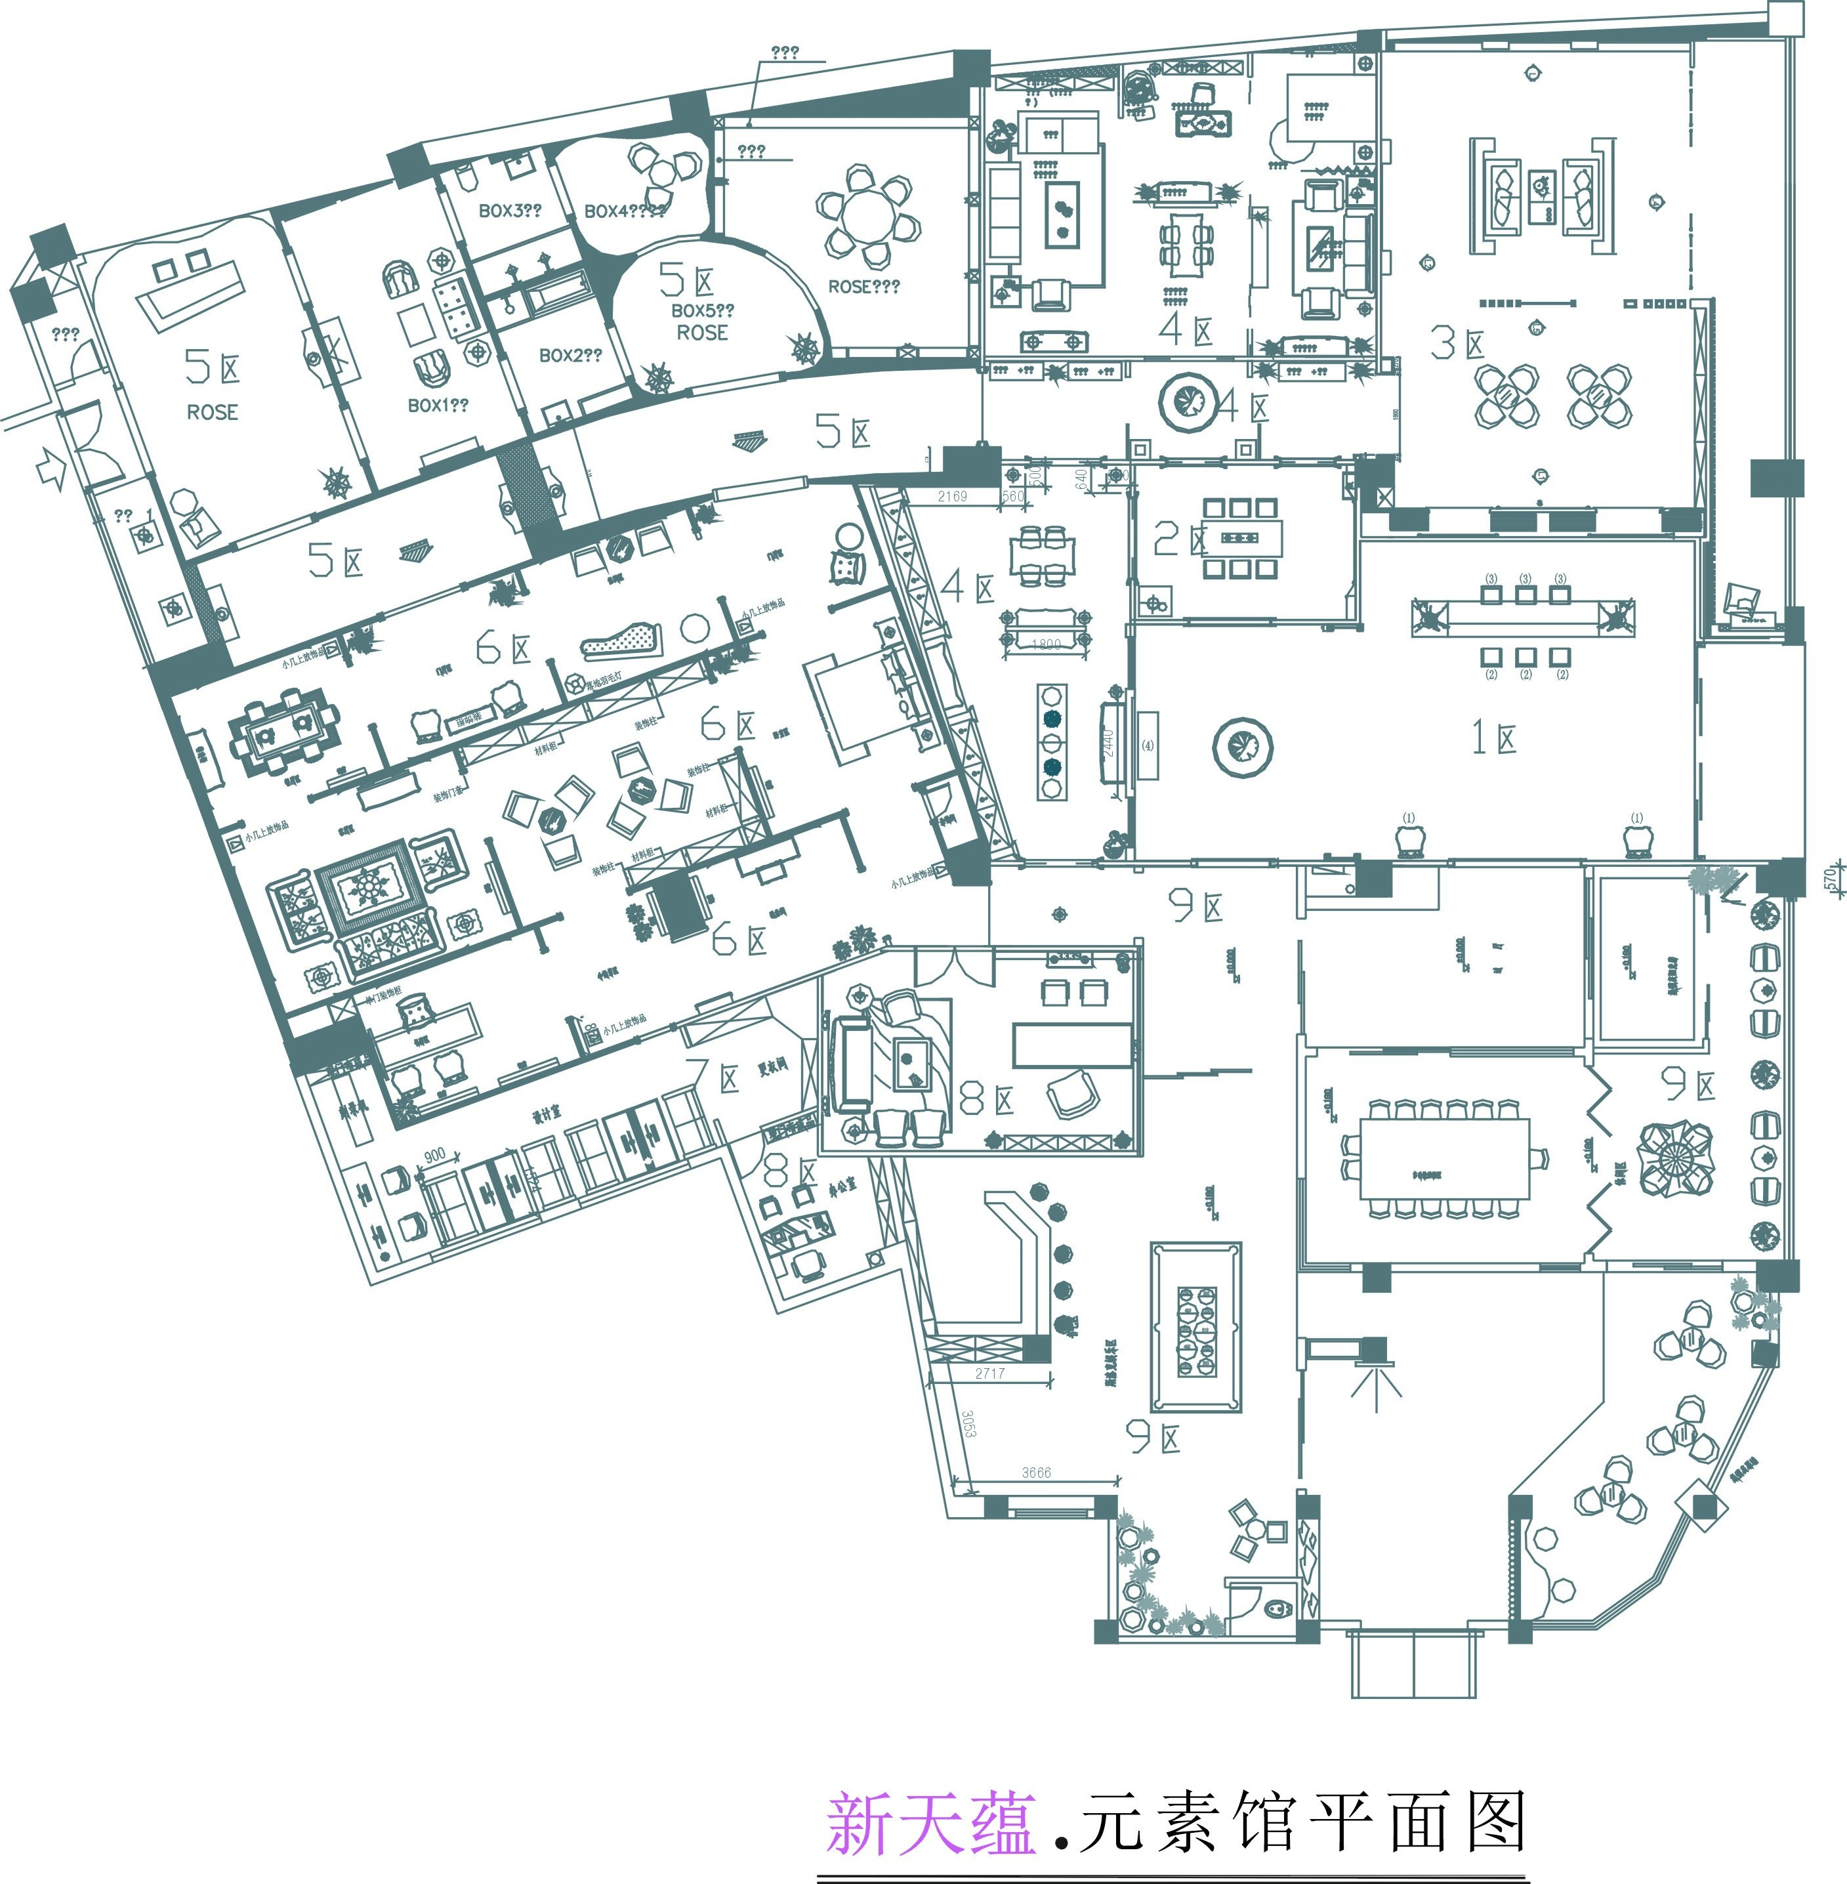

二、新天蕴·元素馆公司简介
新天蕴·元素馆前身为天蕴艺术玻璃，在攀枝花已有16年的历史。应社会的发展及需求，2013年8月，新天蕴·元素馆成立并呈现。-------我们的追求：让艺术融于生活。
新天蕴·元素馆位于攀枝花市仁和区四十九公里处最大的家居、建材市场同乐世界国际家居广场1楼中庭，占地面积1200多平方米，公司主要经营五大品牌，其中硬装产品有：一米阳光门窗系统、玫瑰艺术马赛克、博伦思背景墙、天蕴艺术玻璃；软装工程：专业呈现酒店、样版间、别墅大宅的软饰解决方案及陈设。以上产品将整个空间打造成一个综合、全面的体验馆，正好满足当下都市人快节奏、简约、干练的需求。
公司为追求更快、更好的长远发展，作为攀枝花建材、软装行业风向标，新天蕴·元素馆需要不断的注入新的元素和活力，引领市场，成为攀枝花市场倡导者和领导者！
三、新天蕴·元素馆-----同发展
好汉不提当年勇，无论天蕴玻璃以前是多么的辉煌，现在新天蕴·元素馆是一个新的起航。
在这里，你会发现工作的时候并不是那么枯燥，会发现同同事在一起很融洽，会发现客户与老板并不是那么难伺候。
如果你想数钱数到手抽筋请不要来，因为我们这里注重的不只是薪水，还有个人职业发展。
如果你习惯天天朝九晚五的工作请不要来，因为我们这里的弹性工作制，大家都不再习惯墨守成规。
如果你习惯“ctrl+c”、“ctrl+v”,用鼠标挪来挪去请不要来，因为我们是在销售创意和思想。
如果你习惯做默默无闻的幕后人请不要来，因为我们这里时常会有各种机会让你展示个人魅力。
如果你容忍与同事间冷漠的关系请不要来，因为我们这里的兄弟姐妹来自四面八方亲如一家。
One piece 绝对不是梦想，新天蕴是一艘出航的船，我们需要更多的伙伴。
八方揽才，精英荟萃！
看过以上内容的，说明我们还是志同道合的，那么请根据自己的所长，做出正确的选择吧！
销售顾问：（10名）
男女不限、沟通能力强、性格开朗、形象气质好品德高尚、勤奋好学者。
设计师：（5名）
有较强的视觉搭配能力，能熟练操作ＡutoCAD、Photoshop、CorelDRAW等软件。
学习能力强、热爱设计工作，富有创意、思维敏捷；
具有良好的表达能力、有团队精神；
富有创意及执行力，有责任感。
设计助理：（5名）
能配合设计师进行工作，具有一定的美术功底，能操作ＡutoCAD、Photoshop、CorelDRAW等软件。
有很好的审美观和色彩搭配能力
具有良好的团队精神，乐于学习。
前台接待：（2名，限女性）
沟通能力强、性格开朗、形象气质好、组织能力强，普通话标准，会播音者优先。
以上人员试用期一个月!

专业专注！全心交给！

攀枝花新天蕴·元素馆
二〇一三年十一月四日
电话：0812-3344168

